# Hibernate

## 1.原理流程图

使用hibernate关联数据库流程：

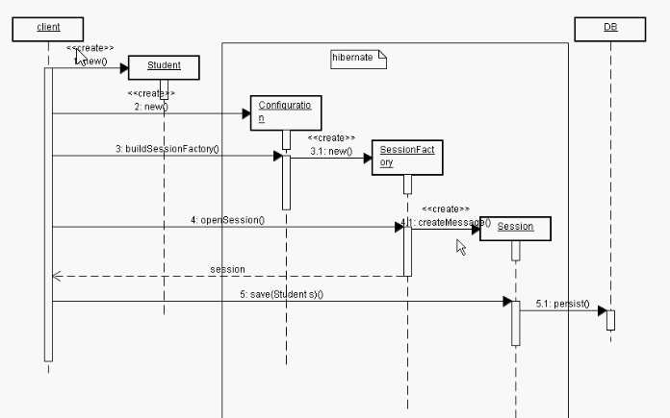

上图中缺少了部分过程，在获得session对象后需要通过session对象的beginTransaction()方法开启事务获得事务对象transaction，并且在通过session对象执行事务（增删改查等）之后需要使用transaction对象调用commit()提交事务。

## 2.hibernate应用创建步骤

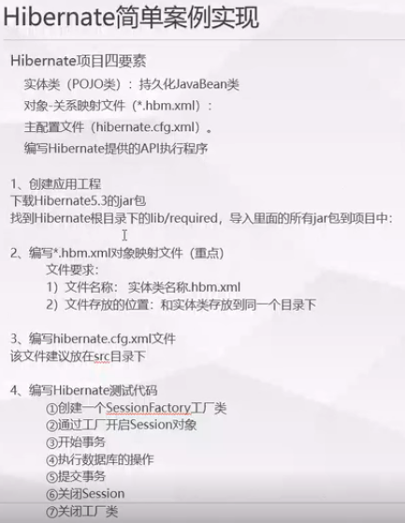

### 创建项目hibernate

model，factory包（是在Install Hibernate facet时生成的包），factory包中的类也是自动生成的；项目结构如下所示：

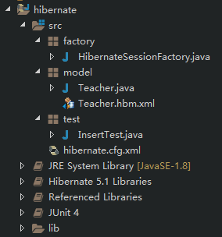

### 创建要与数据库关联的实体类

Teacher类的结果如下所示：

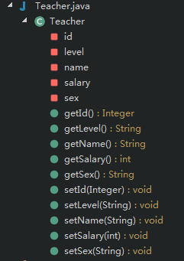

### 3.配置xxx.hbm.xml对象映射文件

#### 1.映射文件实例

该配置文件应放在对应实体类的包中，配置文件名xxx应该与对应的类名相同，在此为，对象映射文件内容如下图所示：

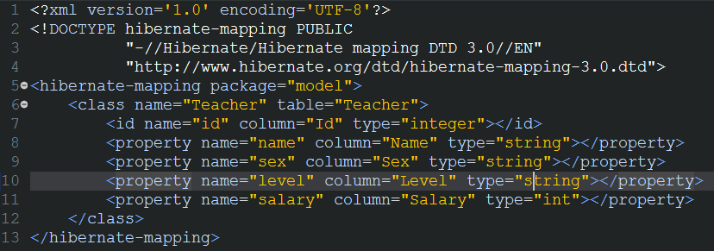

注意：property标签的type属性代表数据库中的数据类型（不是java数据类型），这个字段type可以不需要写。

#### 2.映射文件相应标签属性详解

##### 1.id主键生成策略

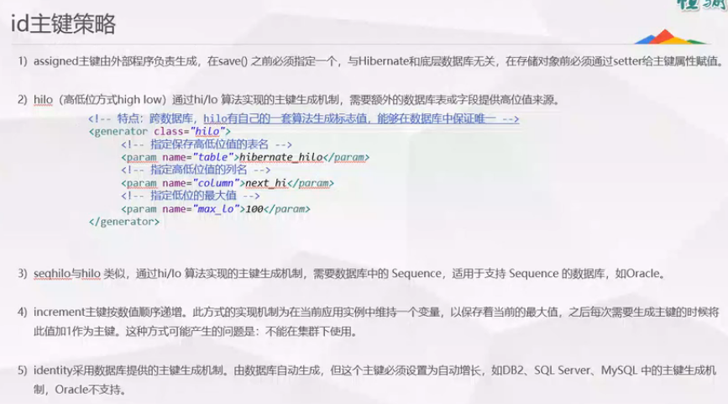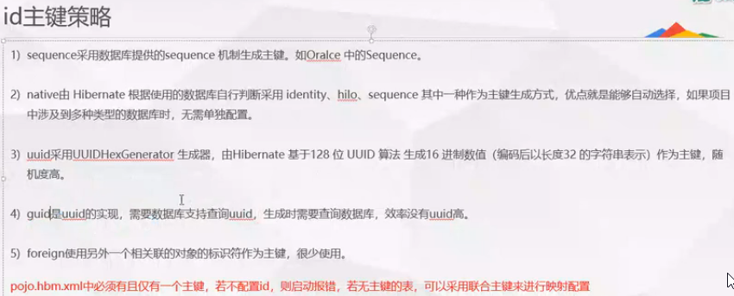

由上述两张图可知，总共有10种id主键策略，但是一般采用native。

对象映射文件xxx.hbm.xml只能有一个id标签

##### 2.联合主键

如果某张表的主键由多个列（或属性）组成，那么在对象映射文件中就不能使用id标签来表明主键集合了，而必须改用<composite-id>标签，如下所示：

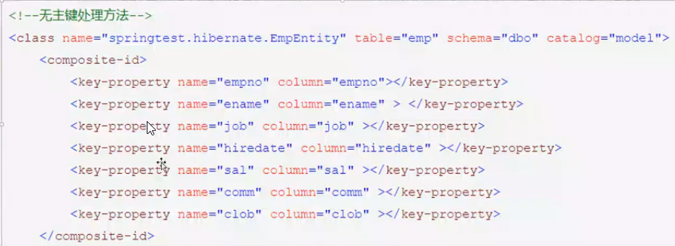

### 4.配置hibernate.cfg.xml文件

该文件的名称最好不要改，该文件放在src目录下，文件内容如下所示：

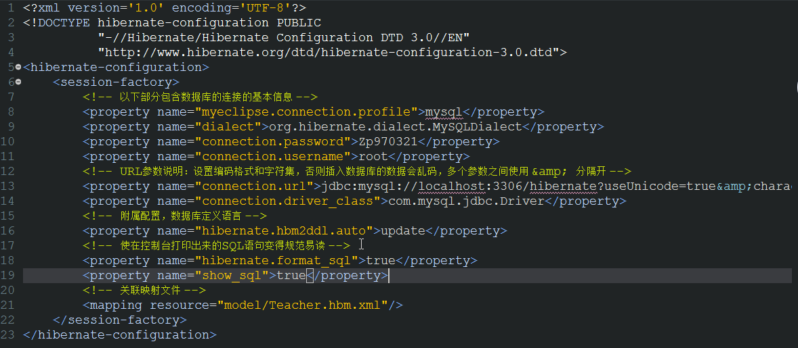

其中完整的URL如下所示：



上图URL中的&amp;用于分割多个参数。

Hibernate.cfg.xml中的每一个property标签代表一个配置属性，在此列举一些属性的含义，如下图所示：

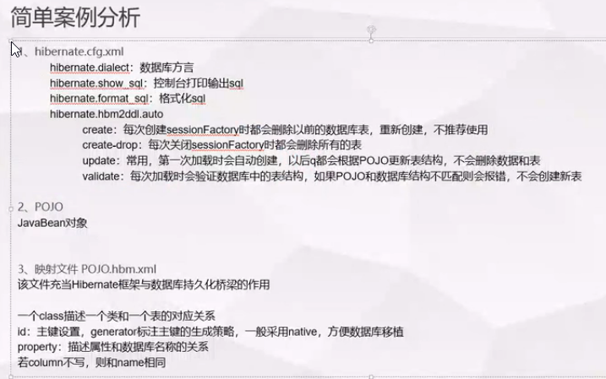

### 5.编写hibernate测试代码

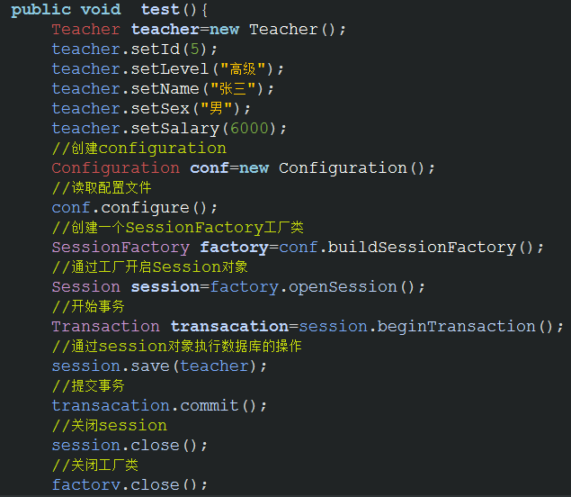

## 3.常用API解析

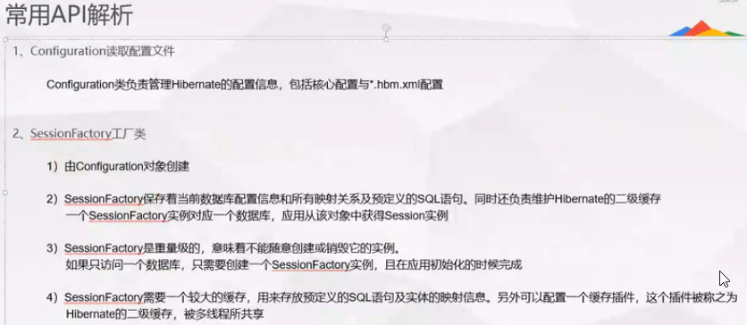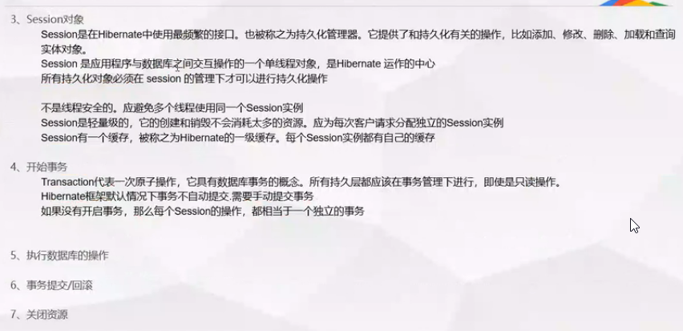

## 4.简单crud操作

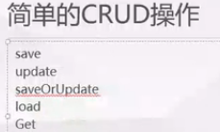

1.删除操作：由于delete（）方法的参数是Object对象，因此需要创建对象，该对象中只需要设置删除的主键id就好了，其他属性字段不需要设置值。

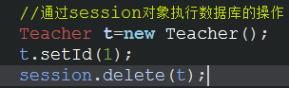

2.查询数据

查询数据有以下两种方式：

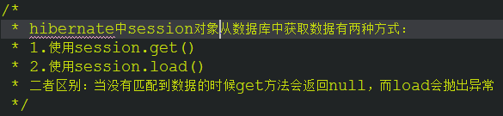

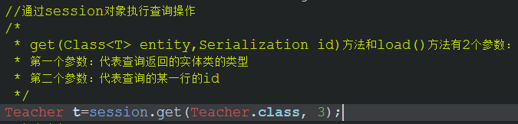

## 5.Session的一级缓存

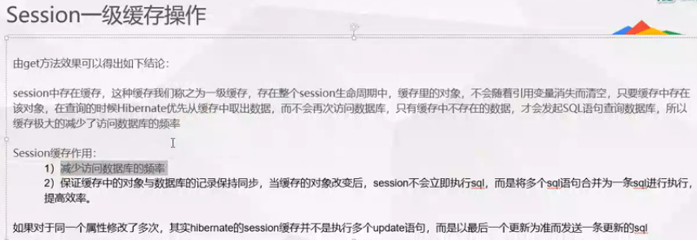

### 1.Session存在一级缓存证明

执行以下事务：

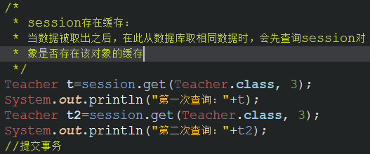

执行上图中的事务后，通过控制台中打印的hibernate执行的语句可以知道：session存在缓存。

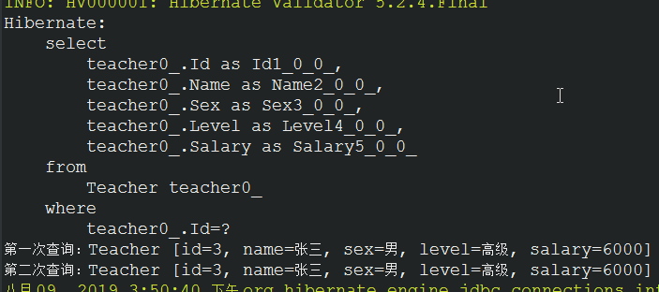

### 2.Session一级缓存的用途

当再一次事务中多次更新某张表中的一条记录时，session只会执行最会一个更新语句；实例如下所示：

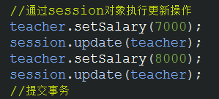

执行了上述事务之后，控制台上打印了执行的更新语句，只有一条更新语句，说明只执行了一次更新，根据下面2个图可知：

当再一次事务中多次更新某张表中的一条记录时，session只会执行最会一个更新语句。

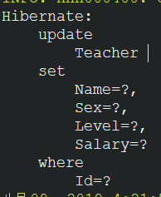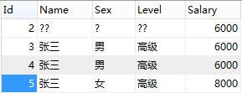

### 缓存的相关方法

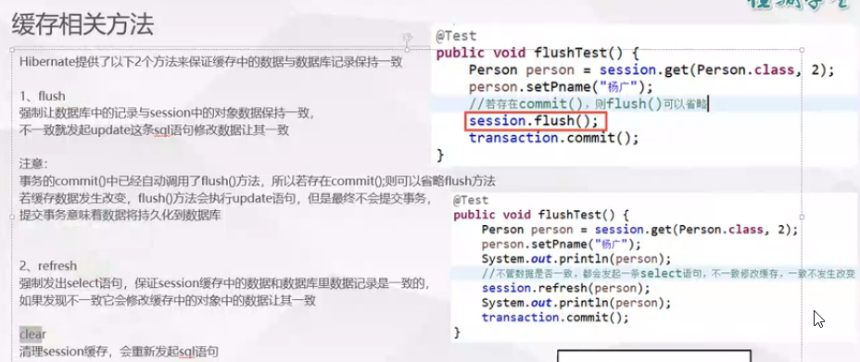

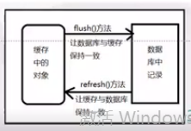

#### flush方法

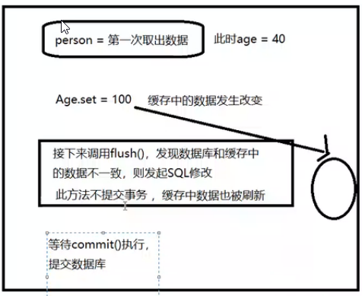

注意：事务transaction对象的commit()方法会隐含的调用flush方法。

根据以下实例来查看flush的作用：

Flush不经常使用，flush适用于批量操作，一次性提交批量的操作。

##### 1.验证调用flush方法并不提交事务看数据库是否更新

编写如下测试类FlushTest用于验证flush（在未提交事务的条件下，有2中提交方式）是否会将缓存中修改的数据提交到数据库：该类由下图的三个3个方法组成，这3个方法分别被@Before、@Test、@After标记。

注意：事务transaction对象的commit()方法会隐含的调用flush方法；以及session的close方法在关闭session之前会检测事务是否开启，如果已开启，那么close方法会提交事务（即调用commit方法）。

因此该测试中session对象调用flush方法后并未提交事务（@After注解标记的方法即为调用flush方法之后的操作）。

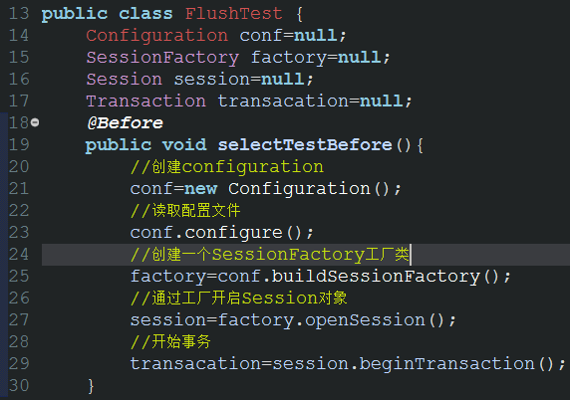

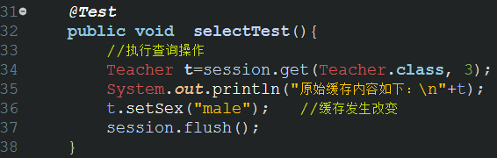

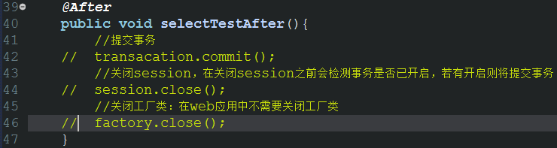

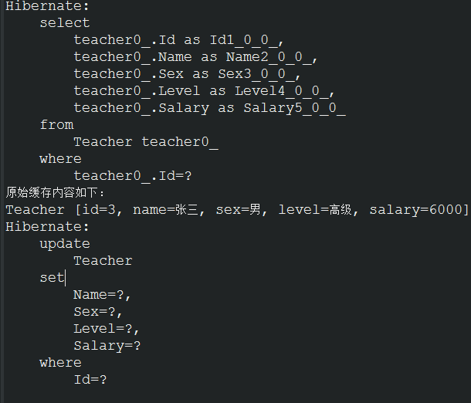

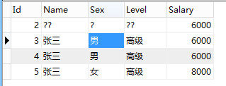

执行该测试类，根据控制台打印的信息可以得出以下结论：session对象的flush方法执行了更新语句，但是不知道更新操作是否提交，通过查看上图数据库中的信息可知，表的信息未更新，因此flush方法并未提交更新操作。

##### 2.验证调用flush方法并提交事务看数据库是否被更新

编写如下测试类FlushTest用于验证flush（在提交事务的条件下，有2中提交方式）是否会将缓存中修改的数据提交到数据库：该类由下图的三个3个方法组成，这3个方法分别被@Before、@Test、@After标记。

注意：事务transaction对象的commit()方法会隐含的调用flush方法；以及session的close方法在关闭session之前会检测事务是否开启，如果已开启，那么close方法会提交事务（即调用commit方法）。

因此该测试中session对象调用flush方法后并未提交事务（@After注解标记的方法即为调用flush方法之后的操作）。





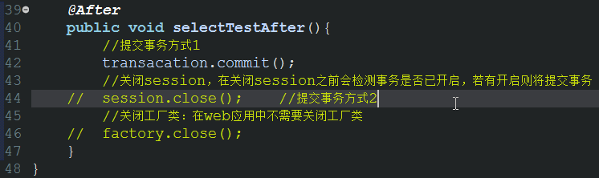



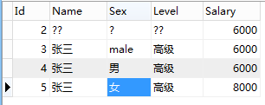

执行该测试类，根据控制台打印的信息可以得出以下结论：执行session对象的flush方法并提交事务，但是不知道更新操作是否提交，通过查看上图数据库中的信息可知，表的信息更新了，因此flush方法（在提交事务的条件下）会提交更新操作。

#### 2.refresh方法

Refresh方法的用途主要是让session缓存中的内容与数据库保存一致，如果session缓存内容与数据库不一致，那么refresh方法会向数据库提交一个select语句的事务，将查询结果覆盖掉缓存中修改的数据，从而达到缓存与数据库内容一致。

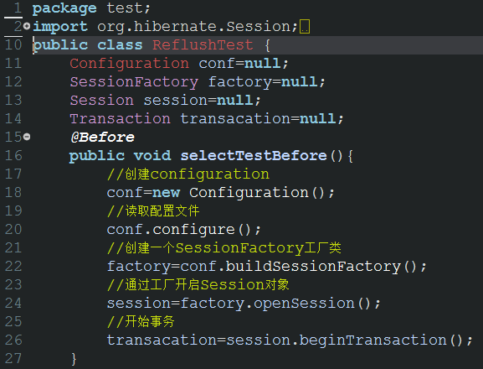

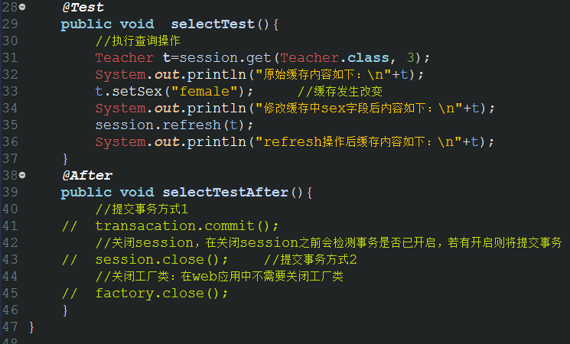

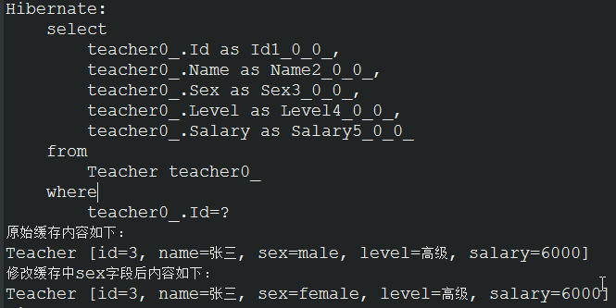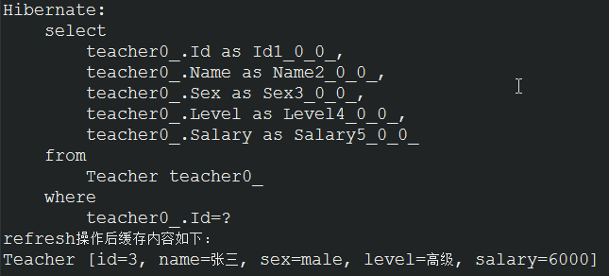

## 6.hibernate对象状态

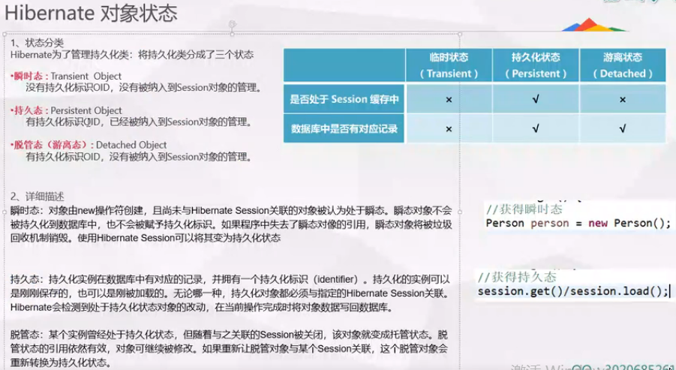

### 对象状态之间的转换

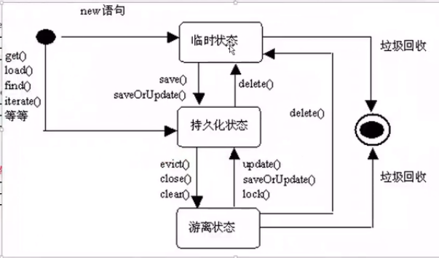

下图中的瞬时态也称临时态，因此下图的瞬时态等价于上图中的临时态，下图中的脱管态也称游离态

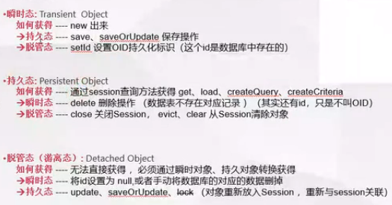

### 对象状态转换实例

#### 1.临时态转换至持久态

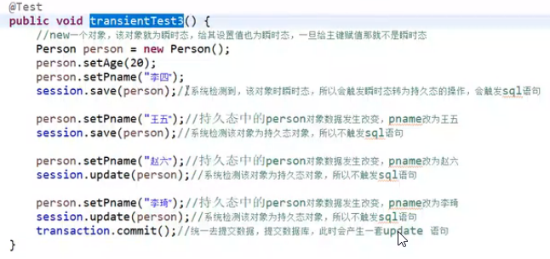

上图中的操作只会触发产生2个SQL语句，第一个SQL插入语句是第一次调用save保存person对象（调用在此之前person是临时状态，调用之后成为持久态）；当在一个事务中多次更新一条记录时只有最后的一个更新操作会触发SQL语句，因此执行的第二个SQL语句是最后的一个更新语句。

#### 2.持久态转换至游离态

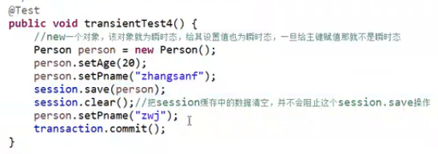

执行上图的语句，最后会发现表中某条记录的name变成了zhangsanfen，说明执行了save方法但是并未执行setPname方法（即未更新该记录的SQL语句）；究其原因session调用save方法时会把一级缓存中的内容备份，当提交时将备份的数据提交到数据库中，而未执行person.setPname()方法的原因是，person对象在被save方法调用后就被放在session的一级缓存中了，而clear()方法会将缓存中的数据清空，因此执行clear()方法之后person对象被清空变为游离态，因此不会触发更新语句了。

#### 游离态转换至持久态

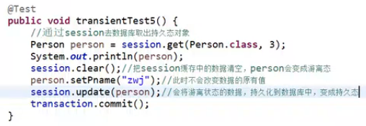

## 7.Session的核心方法

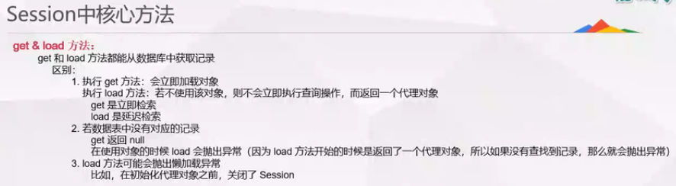

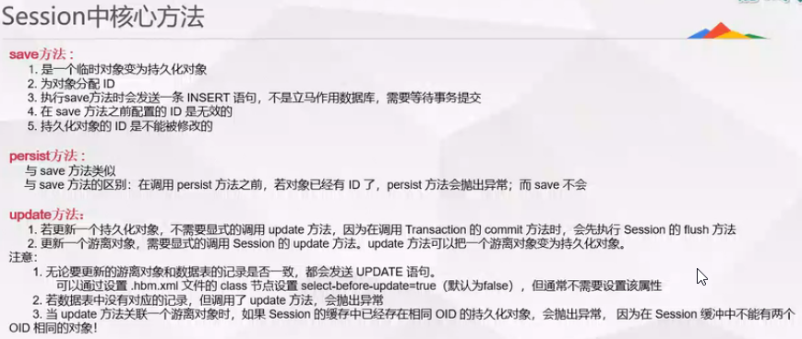

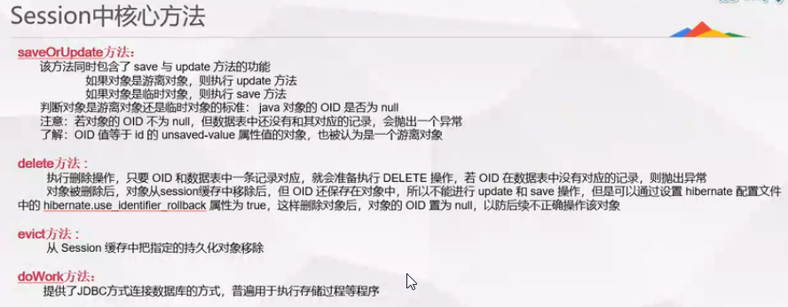

### get()与load()区别

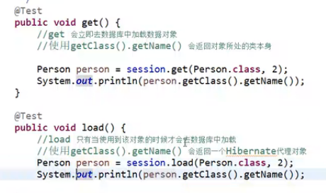

### 2.save()与persist()的区别

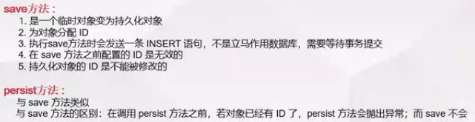

注意：在save方法之前配置的ID是否有效是根据对象映射配置文件xxx.hbm.xml主键id生成策略有关的，因此上图之所以说save方法之前配置的ID是无效的是因为在配置文件中的主键生成策略为native。

作用与区别：这两个方法都是用于将临时状态的对象转换成持久化状态的对象，他们之间的区别是，persist()方法只能将一个从未持久化的临时状态对象持久化，而save是将临时状态对象持久化（不管该临时对象之前是否持久化过）。

### 3.update()方法

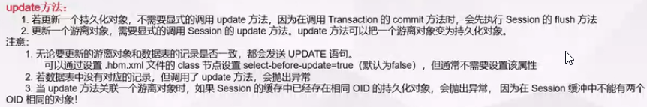

### 4.saveOrUpdate()方法

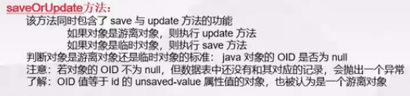

### 5.delete()方法



### evict()方法

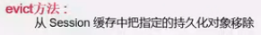

### doWork()方法



## hibernate连接池C3P0配置

### C3P0的jar

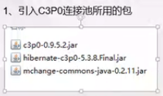

如果是使用maven，那么就不需要导包，只需要添加hibernate依赖

### 在核心配置文件hibernate.cfg.xml配置C3P0连接池

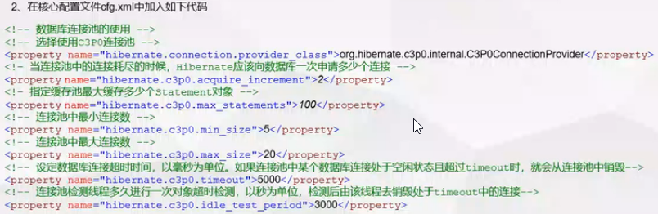

### C3P0其他重要配置

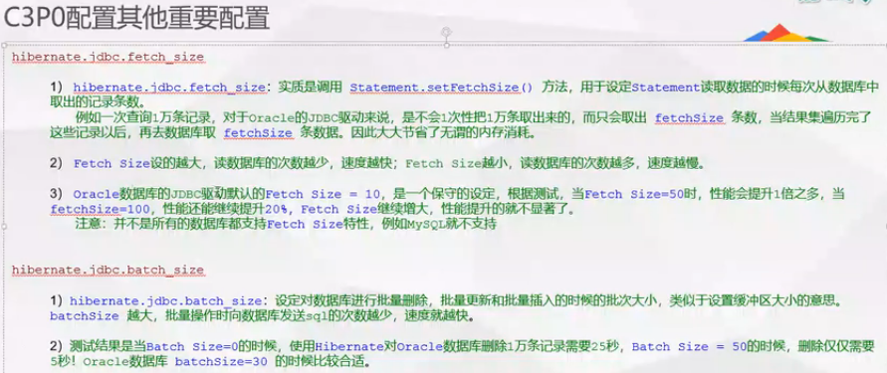

### C3P0次要配置

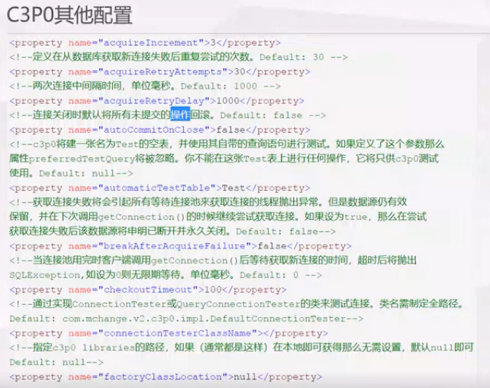

## 关系映射

### 对象之间的关系

这里的关系映射指的是对象之间的关系，并不是指数据库的关系，本节解决的问题是当对象之间处于下列关系之一时，数据库表该如何映射，编程上该如何对待（红色为重点）。

### 简化问题

1. 怎样写Annotation
2. 增删改查CRUD怎么写

### 一对一

1. 单向（主键、外键）
2. 双向（主键、外键）

### 一对多

A) 单向

B) 双向 （注意：双向一对多与双向多对一是没有区别的）

### 多对一

1. 单向
2. 双向 （注意：双向一对多与双向多对一是没有区别的）

### 多对多

1. 单向
2. 双向

## hibernate映射配置文件详解

映射配置文件就是xxx.hbm.xml文件

### 1.根节点的属性介绍

映射配置文件的根节点就是<hibernate-mapping>标签

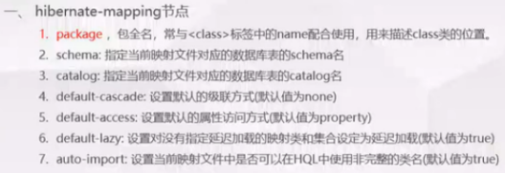

上述的属性中只有package属性比较常用，其他属性默认配置即可。

### 2.根节点下的一级子节点介绍

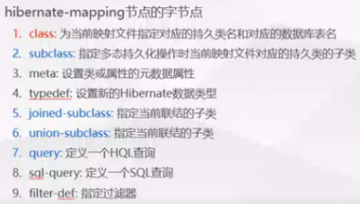

#### class节点详细介绍

下图都是介绍class标签的属性：

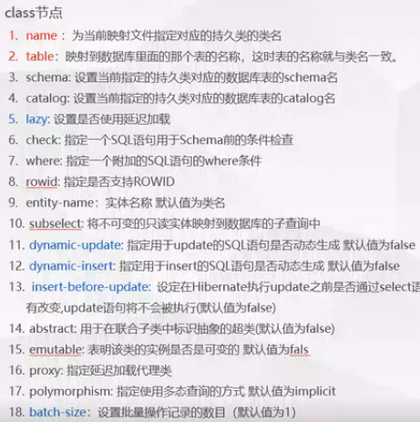

上图中class节点的insert-before-update属性用于设定在Hibernate执行update之前是否通过select语句来确定对象是否确实被修改了，如果该对象的值没有改变，update语句将不会被执行（默认为false）。

##### class子节点分类

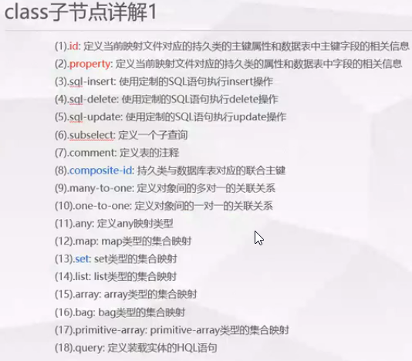

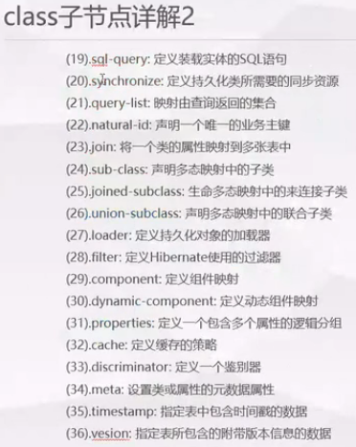

##### 常用的class子节点详解

###### 1.id节点（标签）介绍

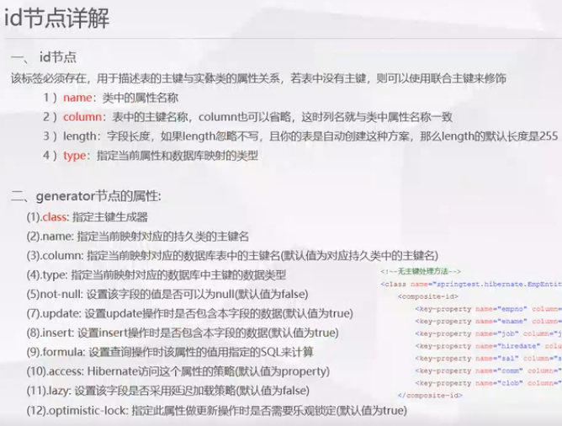

### 3.java时间和日期类型的hibernate映射

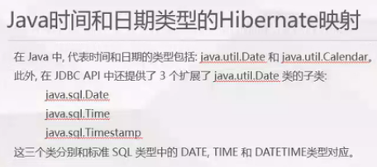

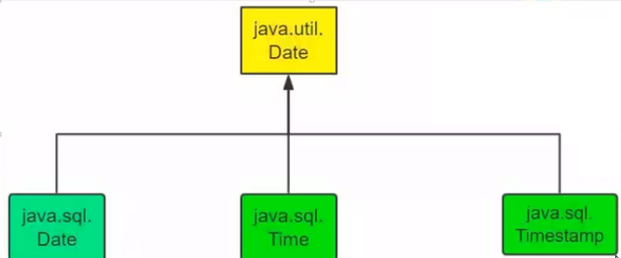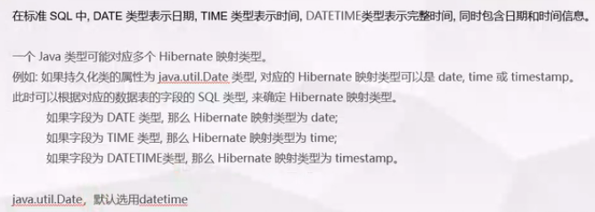

## 11.复杂关系映射配置

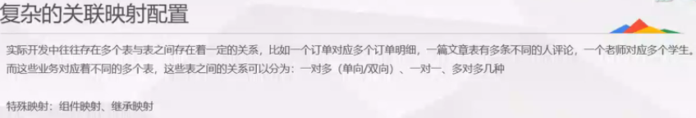

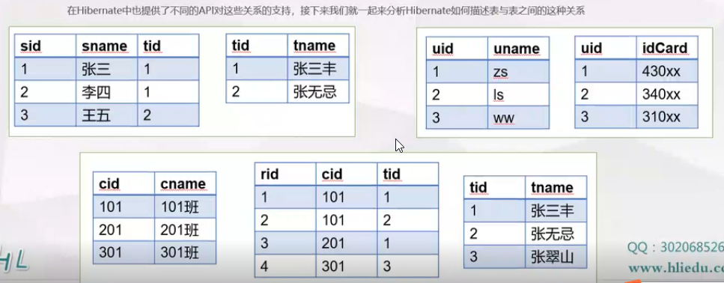

### 学生表与教师表之间单向(n:1)的实例

#### 1.表结构

以下这两张表分别表示学生表与教师表。

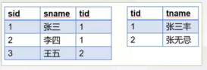

左边的是学生表，右边的是教师表

表之间的关系是：一个教师可以交多个学生，而1个学生只能只能听一个教师讲课，因此教师与学生之间的关系是1:n。

接下来要做的就是根据这两张表的结构创建教师表与学生表的实体类。

#### 2.根据表结构定义实体类

根据上面学生表与数据表的结构创建的表对应的是Student类与Teacher类。

学生实体类与教师实体类结构图如下所示：

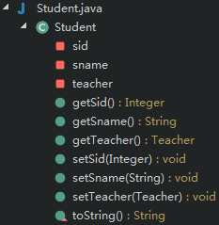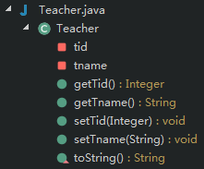

实体类的部分实现

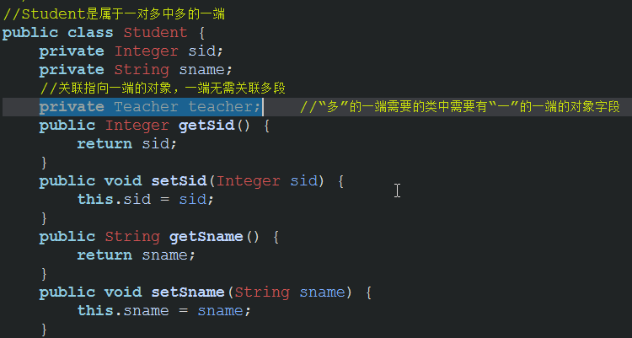

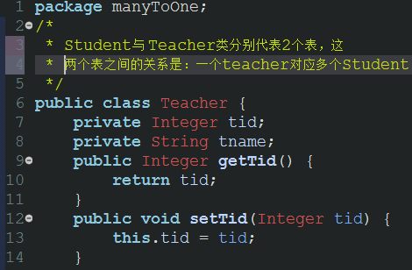

通过根据学生表与Student实体类对比可以发现，学生表中包含外键（即tid），因此需要在学生实体类中定义一个与主键为tid的表对应的实体类（即Teacher）的成员变量。

#### 3.根据实体类配置对象映射文件

2个实体类的映射文件如下所示：

学生类的映射文件如下所示

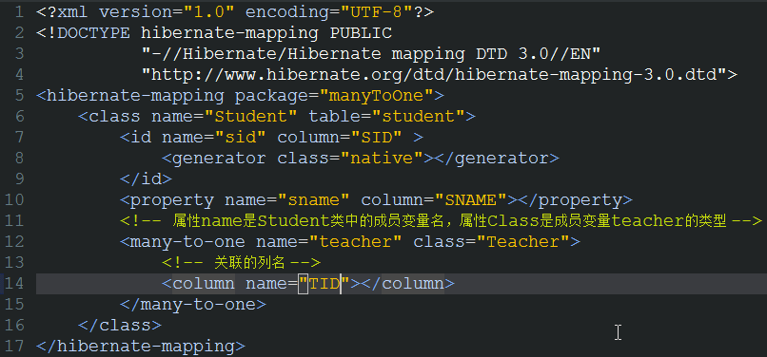

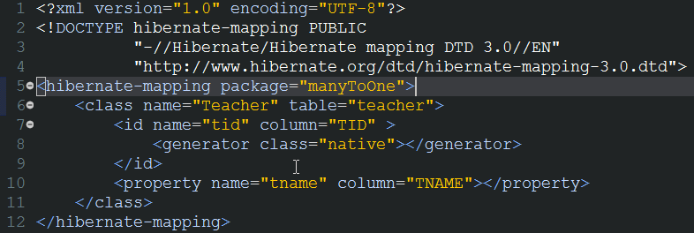

#### 4.配置hibernate.cfg.xml文件

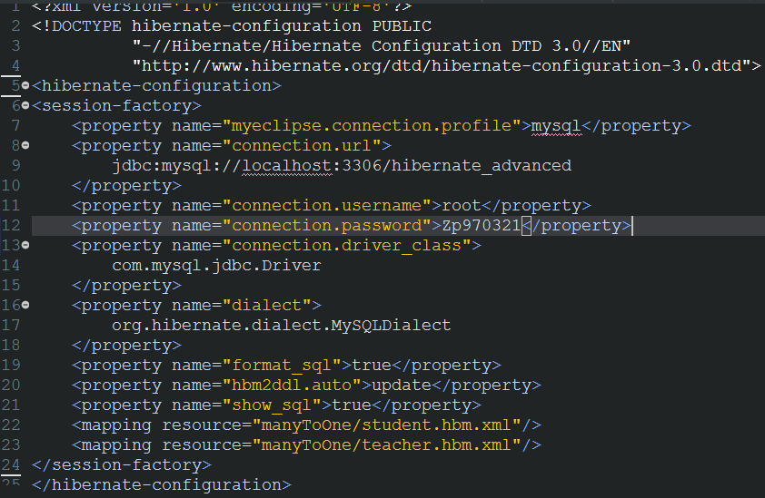

#### 测试数据库生成2张表

测试数据库是否生成两张表，只需要开启事务并提交事务就可以了。

测试代码如下所示：

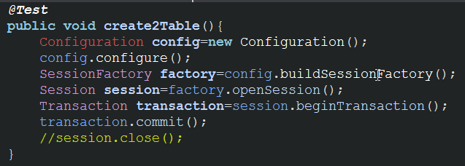

控制台输出的SQL语句如下：

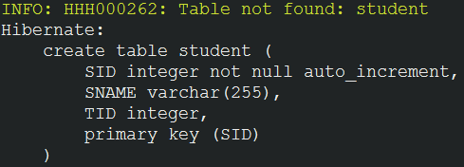

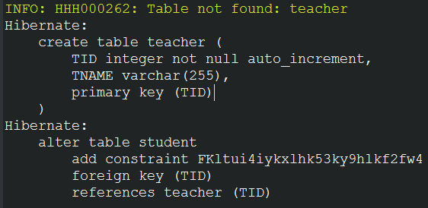

根据控制台打印的SQL语句可以知道：hibernate先自动创建了student表与teacher表，之后给student表添加外键约束。

#### 6.表之间1:n关系使用注意

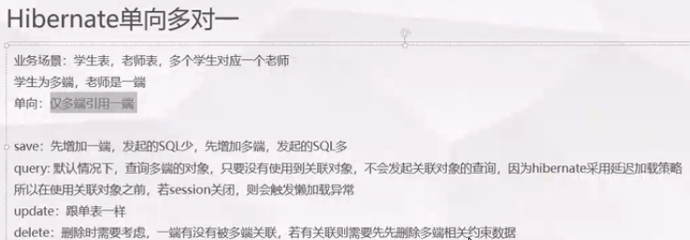假设student表与teacher表的内容如下：

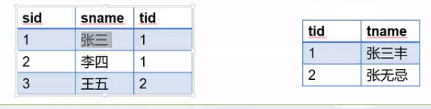

1. 向表中添加数据

添加数据的代码如下：

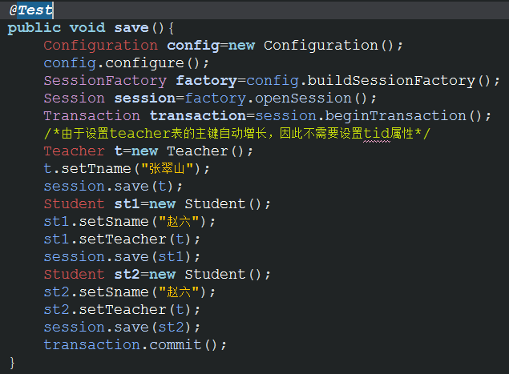

控制台打印的结果如下所示：

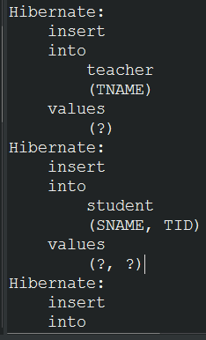

1. 查询学生表的记录（查询之后使用到了与之关联的teacher对象）

查询代码如下所示

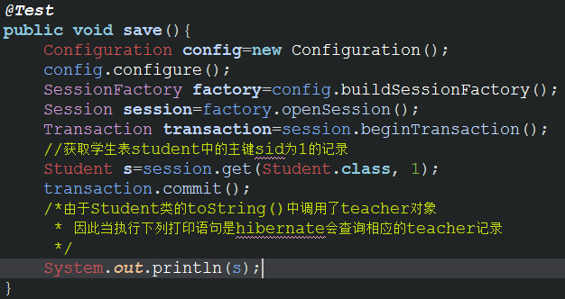

控制台打印结果如下：

根据控制台的打印结果知道：如果没有使用到1端的数据，仅仅使用到n端数据，那么不会触发1端的查询，因为hibernate默认执行懒加载

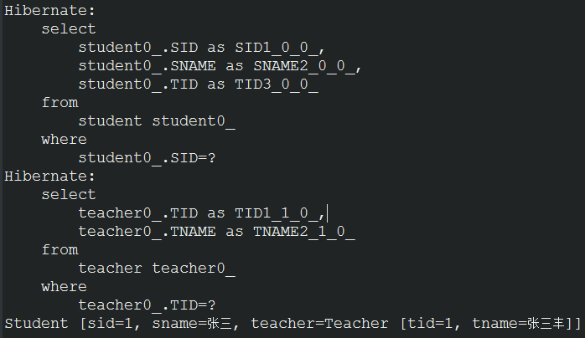

下面解释一下懒加载异常，如下所示：

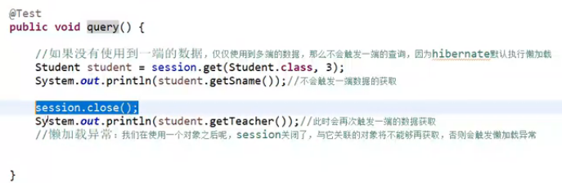

1. 查询学生表的记录（查询之后未使用到了与之关联的teacher对象）

查询代码如下所示：

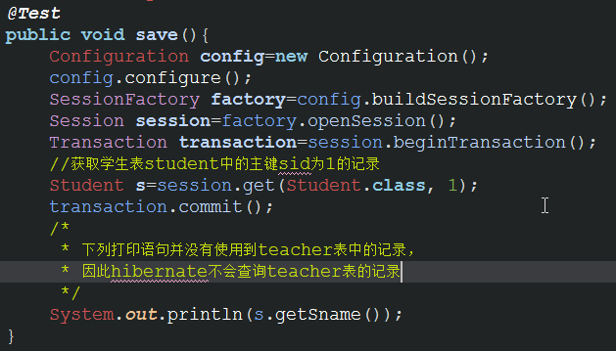

控制台打印如下：

根据控制台的打印结果知道：如果没有使用到1端的数据，仅仅使用到n端数据，那么不会触发1端的查询，即不会去查询teacher表中的记录。

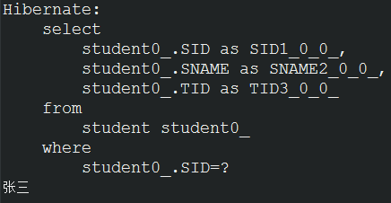

### 教师表与学生表之间双向(1:n)的实例

该实例是在教师表与学生表之间单向(1:n)的实例的基础上改进而来。

改进步骤如下：

#### 1.改进实体类Teacher

1. 在类Teacher中添加类型为Student的Set集合，如下图所示：第一张图是Teacher类的结构，第二张图是Teacher类的部分实现

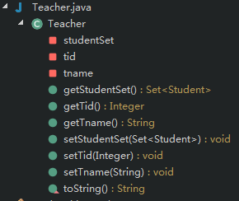

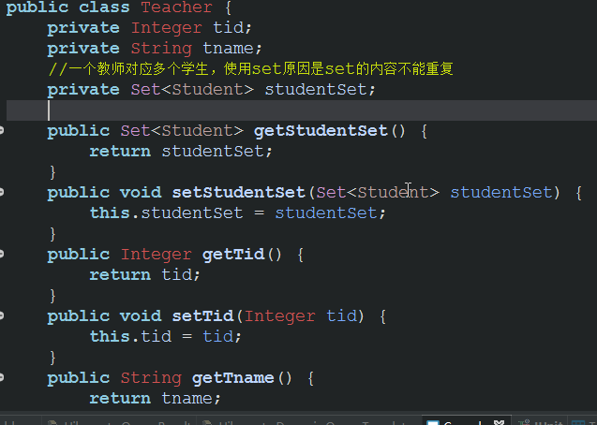

#### 2.修改teacher.hbm.xml对象映射文件

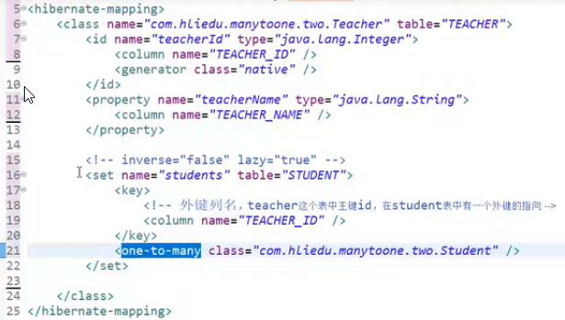

#### 3.双向1:n

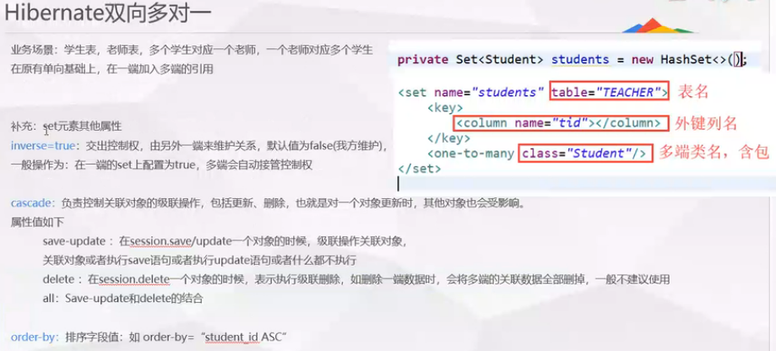

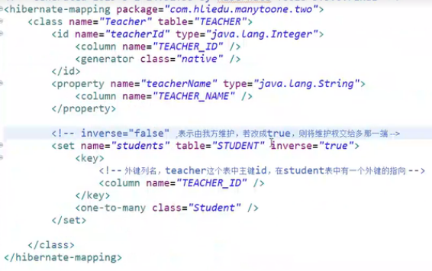

### 3.hibernate一对一主键关联

#### 1.实例

##### 创建实体类

根据上图的user表与user_Ext表创建如下实体类：

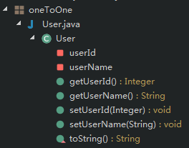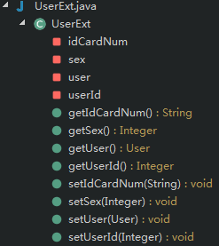

##### 配置映射文件

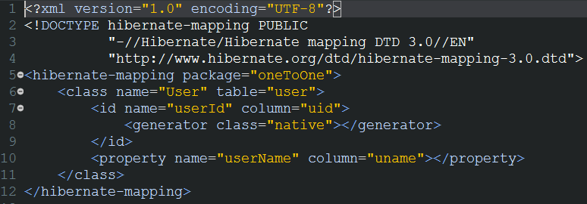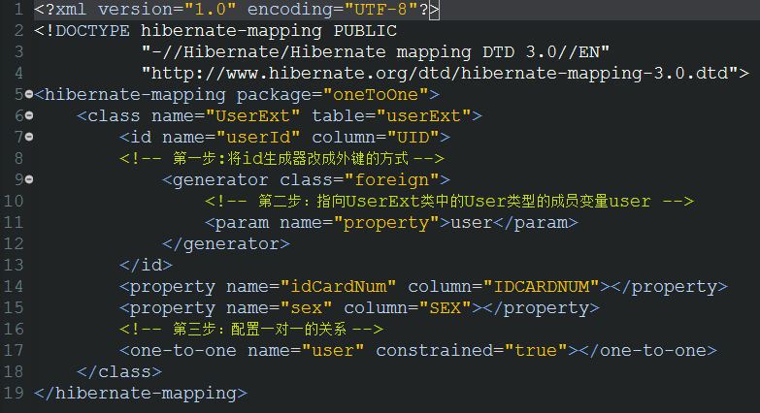

##### 3.编写测试代码

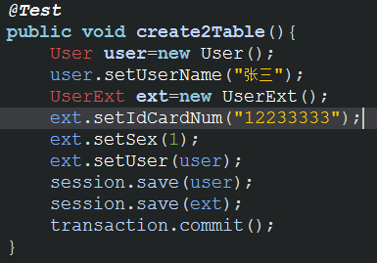

控制台打印结果如下：

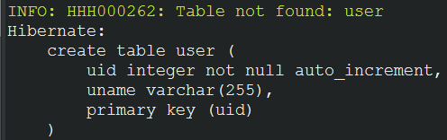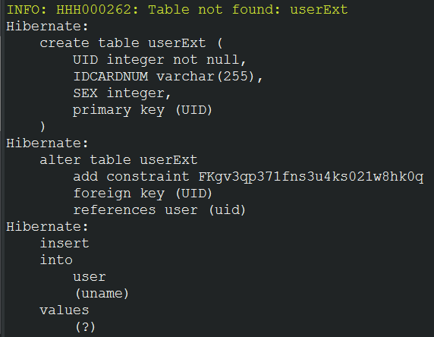

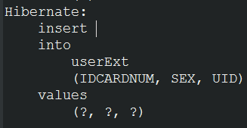

### 4.hibernate一对一外键关联

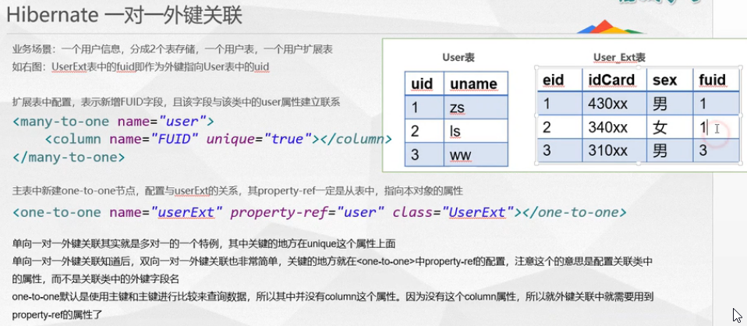

### 4.hibernate多对多

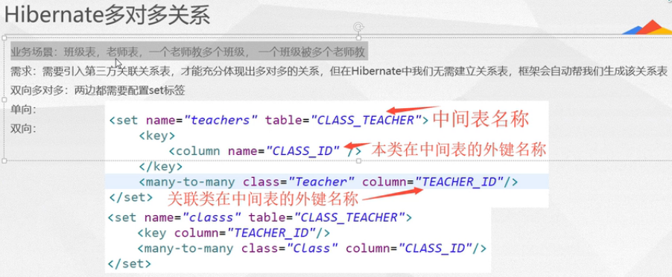

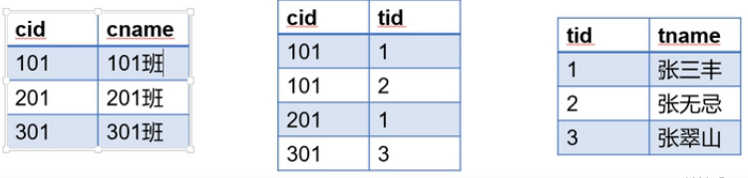

1.配置单向多对多

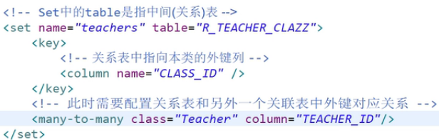

## 12.hibernate检索

### 1.检索方式

#### 1.检索方式分类

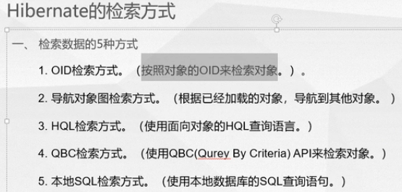

#### 2.检索方式详解

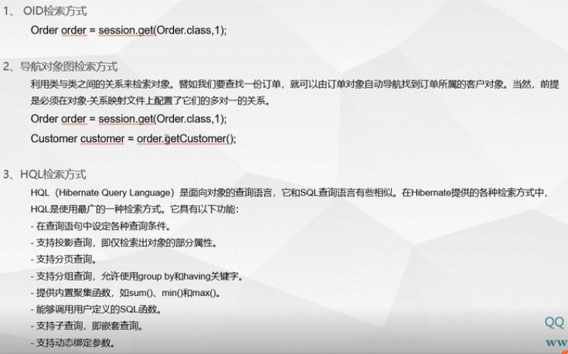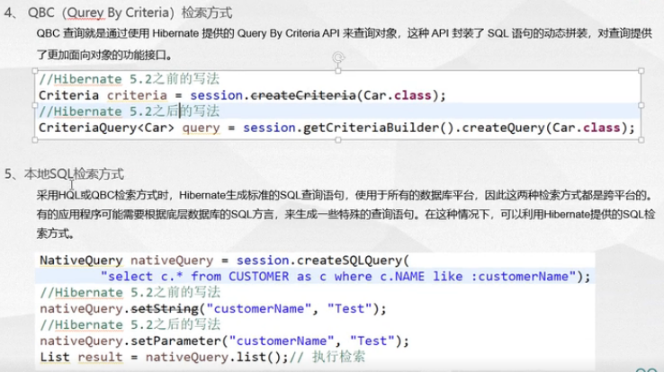

### 2.HQL详解

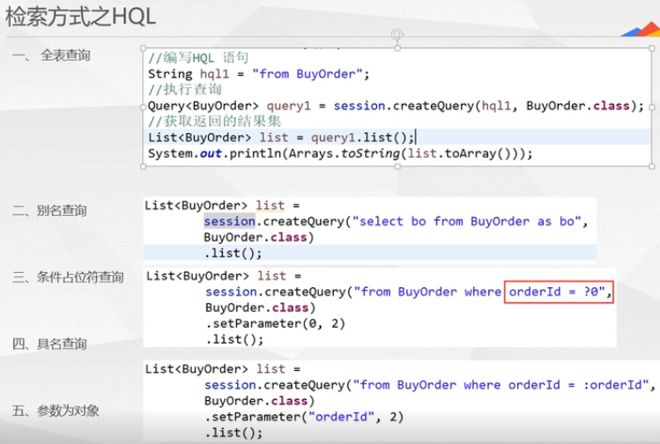

上图中的条件占位符?0是hibernate5.2及之后的版本的占位符，hibernate5.2之前的占位符是?

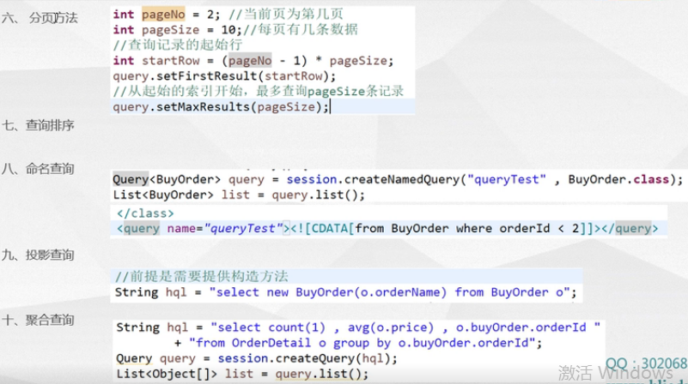

#### 条件参数查询

注意：hibernate5.2之前与之后的版本在带参数的占位符语句中占位符的表现形式不一样。

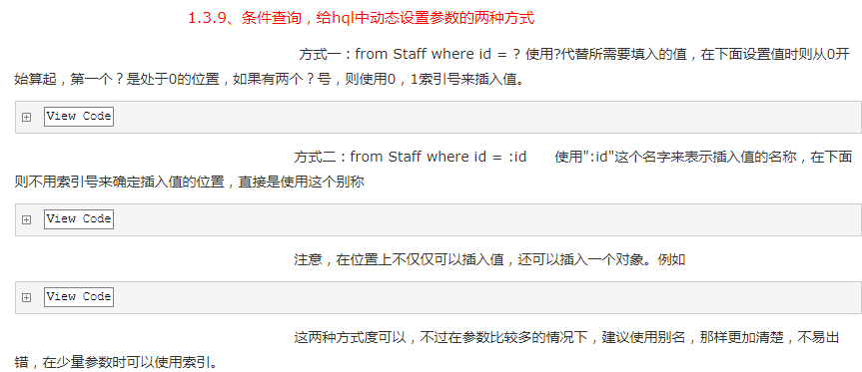

下图中是使用hibernate5.1的方式

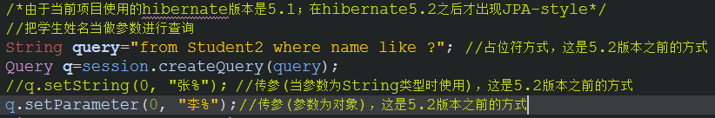

在hibernate5.2之前的占位符用?表示，参数起始从0开始计数。

#### 2.多表查询

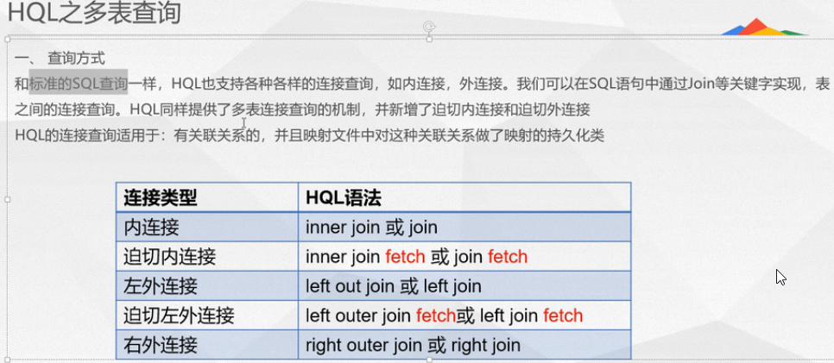

## 13.检索策略

### 1.检索策略分类

Hibernate一共提供了三种检索策略：立即检索、延迟检索、迫切左外连接检索

### 2.检索策略的意义

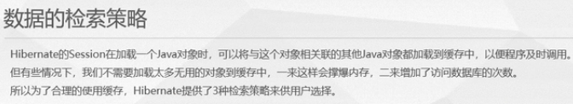

### 3.立即检索

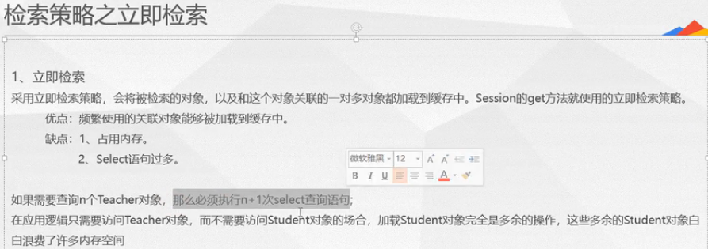

### 4.延迟检索

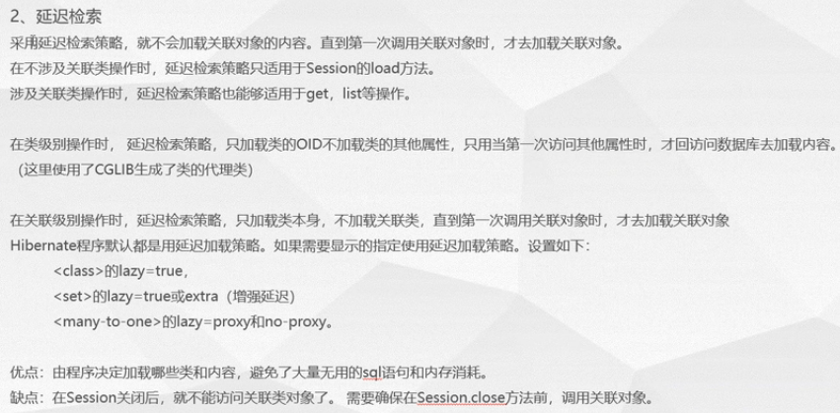

延迟检索适用范围如下：

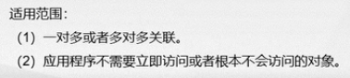

### 5.迫切左外连接检索

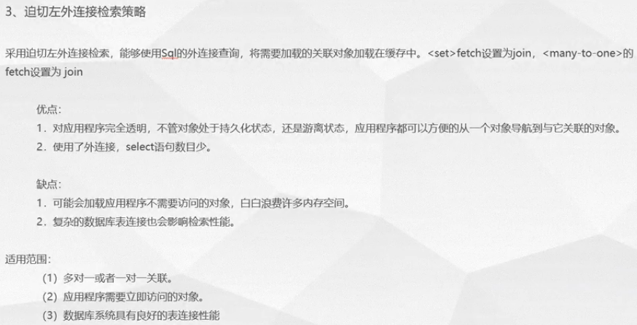

## 14.hibernate缓存

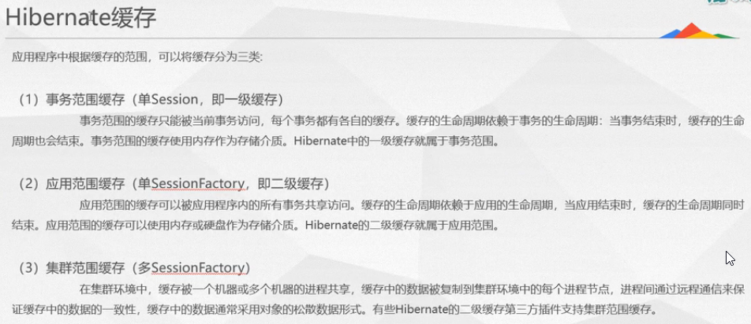

### 1.缓存分类

#### 1.一级缓存

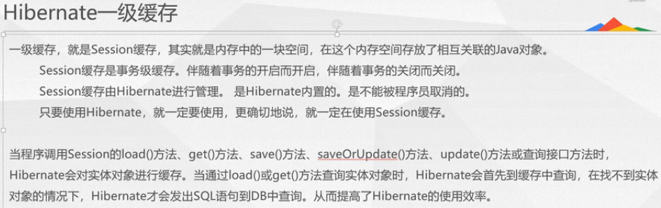

#### 2.二级缓存

##### 1.二级缓存分类

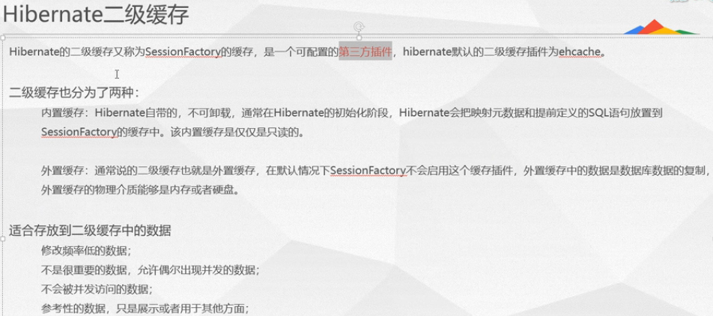

##### 2.二级缓存适用场景

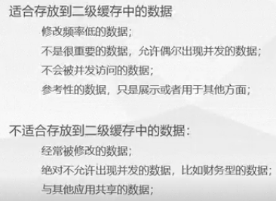

##### 3.二级缓存并发访问策略

